ТЕРРИТОРИАЛЬНАЯ ИЗБИРАТЕЛЬНAЯ КОМИССИЯ
ЛУЖСКОГО МУНИЦИПАЛЬНОГО РАЙОНА
ЛЕНИНГРАДСКОЙ ОБЛАСТИ

РЕШЕНИЕ

09 ноября 2023 года № 51/204

Об определении схемы многомандатного избирательного округа по выборам депутатов в совет депутатов муниципального образования Ретюнское сельское поселение Лужского муниципального района
Ленинградской области

В соответствии с пунктами 2, 4, 8 статьи 18 Федерального закона от 12.06.2002 года № 67-ФЗ «Об основных гарантиях избирательных прав и права на участие в референдуме граждан Российской Федерации», частью 5 статьи 9 областного закона Ленинградской области от 15.03.2012 года № 20-оз «О муниципальных выборах в Ленинградской области», руководствуясь частью 1 статьи 12 Устава муниципального образования Ретюнское сельское поселение Лужского муниципального района Ленинградской области, территориальная избирательная комиссия Лужского муниципального района

РЕШИЛА:

- Определить схему одного десятимандатного избирательного округа и графическое изображение схемы одного десятимандатного избирательного округа по выборам депутатов совета депутатов муниципального образования Ретюнское сельское поселение Лужского муниципального района Ленинградской области согласно приложениям 1, 2.
- Направить настоящее решение для утверждения в совет депутатов муниципального образования Ретюнское сельское поселение Лужского муниципального района Ленинградской области.
- Контроль за исполнением решения возложить на заместителя председателя территориальной избирательной комиссии Лужского муниципального района Полярус Н.Л.
- Разместить настоящее решение на сайте территориальной избирательной комиссии Лужского муниципального района в информационно-телекоммуникационной сети "Интернет"

Председатель ТИК
Лужского муниципального района С.В.Лапина

Секретарь ТИК
Лужского муниципального района Т.О.Меньшикова

Приложение №1
к решению территориальной избирательной комиссии
Лужского муниципального района
Ленинградской области
от 09 ноября 2023 года № 51/204

СХЕМА
одного десятимандатного избирательного округа по выборам депутатов совета депутатов муниципального образования Ретюнское сельское поселение
Лужского муниципального района Ленинградской области

Количество избирателей муниципального образования – 1358человек.
Количество многомандатных избирательных округов - 1
Количество мандатов – 10.

Ретюнский десятимандатный избирательный округ № 1

Границы избирательного округа: от точки пересечения границы Ретюнского сельского поселения с границами Серебрянского и Скребловского сельских поселений на юго-восток, затем на юг по смежной границе Скребловского сельского поселения и Ретюнского сельского поселения до пересечения границы Володарского сельского поселения, далее на юго-запад по смежной границе Володарского сельского поселения и Ретюнского сельского поселения до пересечения границы Псковской области, далее на северо-запад, затем на север по смежной границе Псковской области и Ретюнского сельского поселения до пересечения границы Серебрянского сельского поселения, далее на северо-восток по смежной границе Серебрянского сельского поселения и Ретюнского сельского поселения до точки пересечения границы Ретюнского сельского поселения с границами Серебрянского и Скребловского сельских поселений.
В границы избирательного округа входят: населенные пункты Ретюньского сельского поселения: деревни: Ретюнь, Березицы, Большие Озерцы, Бор, Буяны, Витово, Волосковичи, Елемцы, Жглино, Зуево, Крени, Лопанец, Малые Озерцы, Мокрово, Немолва, Парищи, Поддубье, Червищи, Шильцево, Юбры

Приложение №2
к решению территориальной избирательной комиссии
Лужского муниципального района
Ленинградской области
от 09 ноября 2023 года № 51/204

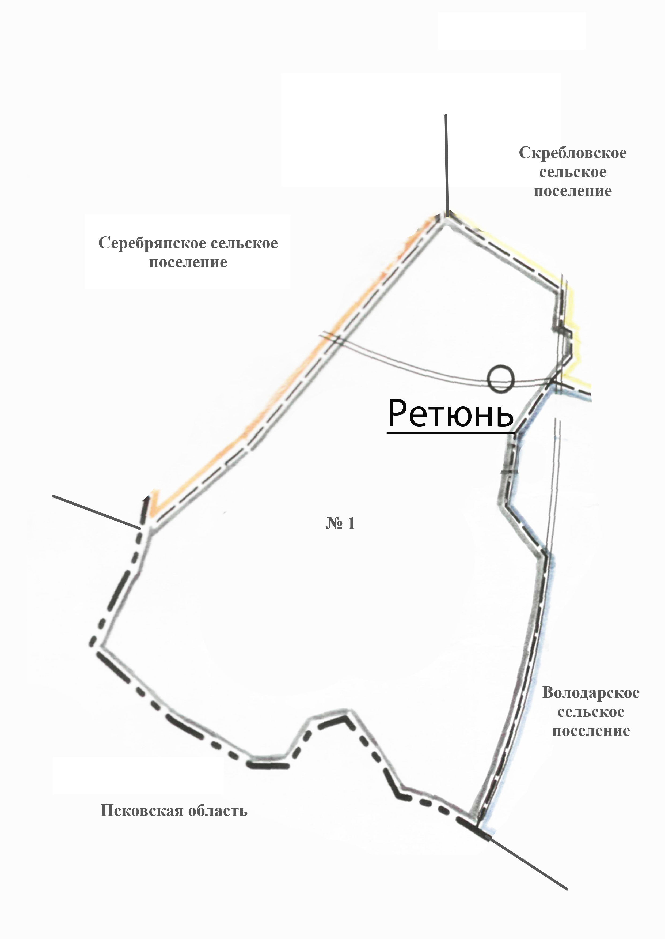
Графическое изображение схемы одного десятимандатного избирательного округа по выборам депутатов совета депутатов муниципального образования Ретюнское сельское поселение

